

Home Assistant

Arhitectura și organizarea calculatoarelor

**Autor:**

Dinu Ionuț Vlăduț

Calculatoare anul IV

Grupa 4LF781

[ionut.dinu@student.unitbv.ro](mailto:ionut.dinu@student.unitbv.ro)

**BRAȘOV, 2021**

**Continut**

1. Rezumat
   1. Descrierea proiectului
   2. Descrierea implementarii
2. Introducere
   1. Prezentarea temei
   2. Motivatia alegerii temei
   3. Sisteme/Implementari existente pe piata
      1. HomeKit
      2. Google Assistant
3. Prezentarea platformei hardware
   1. Raspberry Pi 4
   2. Electronica folosita
      1. DHT11
      2. MQ-2
      3. Bec
   3. Alimentarea echipamentului hardware
4. Diagrama concept
5. Schema bloc
6. Costurile proiectului
7. Prezentarea implementarii software
   1. Limbajul Python
   2. Biblioteca GPIO-zero
   3. Voice Recognition
   4. Framework-ul Angular
   5. Framework-ul Flask
   6. InfluxDB
8. Performante
9. Concluzii
10. Dezvoltari ulterioare
11. Bibliografie
12. Anexa
13. **Rezumat**

**1.1. Descrierea proiectului**

Acest proiect are in vedere realizarea unei ustensile atat hardware cat si software pentru monitorizarea mediului dintr-o camera folosindu-se de o platforma web, construita de la zero, si de senzorii montati si legati la un WeMos D1 Mini care va fi un server si cu care va comunica placuta de Raspberry Pi 4. Datele de la senzori vor fi persistati intr-o baza de data online, InfluxDB. Mai mult decat atat, va fi implementat un modul de recunoastere de voce care va actiona un motor si led-urile montate pe pini diferiti prin diferite cuvinte cheie.

Platforma web creata va fi o punte de comunicare intre placuta Raspberry si utilizator, loc in care se pot observa datele de la senzori si aprinderea led-urilor fiecarei camera.

**1.2. Descrierea implementarii**

Pentru ca proiectul sa fie inteles pe deplin acesta va fi realizat in urmatoarele moduri:

1. Se vor monta senzorii si se vor aloca pini diferiti pentru fiecare tip de echipament hardware
2. Se va prelua date de la senzorii montati
3. Se vor conecta casti USB in portul alocat
4. In cazul in care de la casti se va recunoaste unul din mesajele prestabilite pentru diferitele comenzi stabilite, acestea se vor executa, ca de exemplu la comanda “open the lights” un bec va fi alimentat si aprins
5. Datele preluate de la senzori vor fi trimise catre o baza de date unde acestea vor fi persistate
6. Pagina web va prelua aceste date si le va afisa utilizatorului

**2. Introducere**

**2.1 Prezentarea temei**

In cadrul realizarii acestui proiect, tinta este de a crea un Home Assistant care poate fi refolosit de oricine doreste implementarea unui astfel de utilitar atat pentru casa cat si pentru diferite alte locatii.

**2.2 Motivatia alegerii temei**

In prezent, casele devin tot mai inteligente iar oamenii doresc cat mai mult integrarea utilitarelor de genul pentru a-si face viata mai usoara si pentru a avea o monitorizare asupra mediului de trai cat si pentru a economisii resursele plantei pentru a reduce costurile de trai si de a polua mai putin. Prezenta abundenta a acestor utilitare este din ce in ce mai accentuata insa fiecare vine cu diferite impachetari pentru a atrage sume cat mai mari de la client atat prin serviciile lor cat si prin echipamentele hardware. Noi intentionam a crea un utilitar open-source, care sa fie folosit si la care sa se poata adauga diferite module customizabile atat de catre client cat si de partenerii care doresc sa ajute la implementare. O caracteristica importanta pe care o prezinta proiectul este faptul ca se poate incadra intr-o investitie mica dar cu performante pe o durata lunga de timp.

**2.3 Sisteme/Implementari existente pe piata**

2.3.1 HomeKit

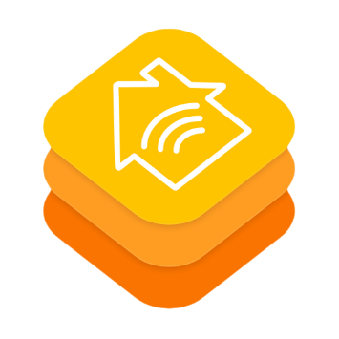

HomeKit este solutia pe care cei de la Apple au pus-o la dispozitia oamenilor pentru a-si crea o casa inteligenta, folosindu-se de echipamentele pe care le vand. Acestea pot varia de la becuri inteligente, la prize, termostate sau chiar si jaluzele, toate actionate prin aplicatia lor care este prezenta pe platforma IOS.

Prin intermediul acestei aplicatii se pot crea planuri configurabile pentru diferite momente ale zilei. De exemplu, noaptea lumina din camere sa nu depaseasca o anumita valoare de luminozitate, poarta si usile casei sa fie inchise si sa porneasca alarma.

Aceste dispozitive inteligente se conecteaza la aplicatie direct prin Wi-Fi sau Bluetooth sau la un Hub care apoi este conectat la platforma.

2.3.2 Google Assistant

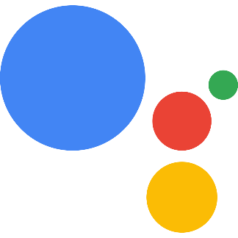

Google Assistant, la fel ca si HomeKit, poate conecta diferite dispozitive inteligente care sunt compatibile cu acest software. O diferenta importanta intre cele 2 este ca Google Assistant exista pe toate platformele de mobil, nu doar IOS.

Un aspect interesant al acestui produs este faptul ca fiecare dispozitiv poate fi clasat pe mai multe categorii. De exemplu, o grupare de becuri pot face parte din grupul 1, care se afla in camera X din apartamentul F1. Astfel, se pot comanda separate toate dispozitivele conectate prin numele lor sau prin diferitele grupari ca in exemplul mentionat anterior.

O implementare interesanta pe care cei de la Google au pus-o in functiune este starea de functionare a acestui produs. Google Assistant este un dispozitiv cu microfon si difuzor care foloseste procesare audio pentru activare. Asftel ca, atunci cand este pornit el ramane in starea de stand-by pana cand aude cuvintele “Hey Google” sau “Ok Google”, iar apoi face tranzitia in starea de functionare normala.

**3.** **Prezentarea platformei folosite**

**3.1 Raspberry PI 4**

Raspberry PI 4 este un asa zis SBC (Single Board Computer), adica un calculator pe o placuta. Acesta prezinta atat un CPU cat si memorie RAM, memorie FLASH, 40 pini GPIO cat si 4 porturi USB si 2 porturi micro-HDMI. Arhitectura procesorului este ARM ceea ce il face sa foloseasca ca si sistem de operare o distributie Linux numita Raspberry PI OS.

**3.2 Electronica folosita**

3.2.1 DHT11

DHT11 este un senzor care masoara atat temperatura cat si umiditatea. Este o varianta de senzor care nu prezinta o acuratete destul de buna pentru uz intens insa este perfect pentru un proiect de IoT de inceput pentru ca este un senzor universal. Acesta prezinta vine in diferite configuratii de pini. Un exemplu ar fi cel de 4 pini care prezinta 2 pini de alimentare, unul de date si unul care nu se conecteaza. Un alt exemplu este cel de 3 pini care functioneaza pe interfata I2C si care are 2 pini de alimentare si unul de date. Ca si specificatii tehnice, acesta este potrivit pentru masuratori ale umiditatii intre 20-80% si a temperaturii intre 0 si 50 °C.

3.2.2 MQ-2

MQ-2 este un senzor care masoara cantitatea de gaz si fum. Acesta prezinta caracteristici care-l fac sa fie un senzor eficient din punct de vedere al raportului performanta : cost. Are o sensitivitate buna si o raza mare de masura pentru gazele detectate. Materialul senzitiv este oxid de staniu care prezinta o conductivitate mica in aer curat. Atunci cand sunt prezente gaze in prejurul acestui senzor, conductivitatea sa creste.

3.2.3 Led

Led-ul este o diode semiconductoare care emite lumina atunci cand i se aplica o tensiune de alimentare. Este folosit in industrie pentru a confirma starile unei parti a unui circuit. De exemplu led-urile unu router care semnaleaza faptul ca exista conexiune la internet.

4. Diagrama concept

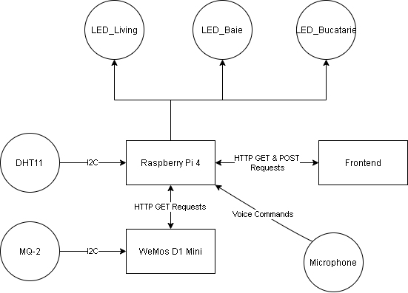

5. Schema bloc

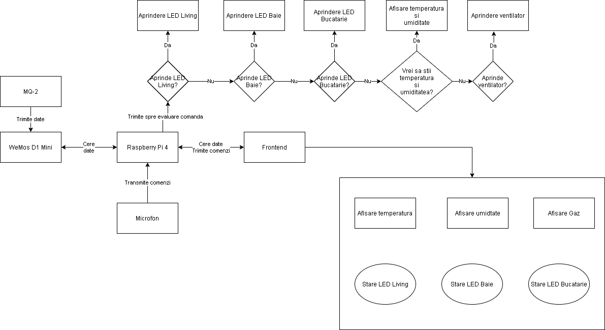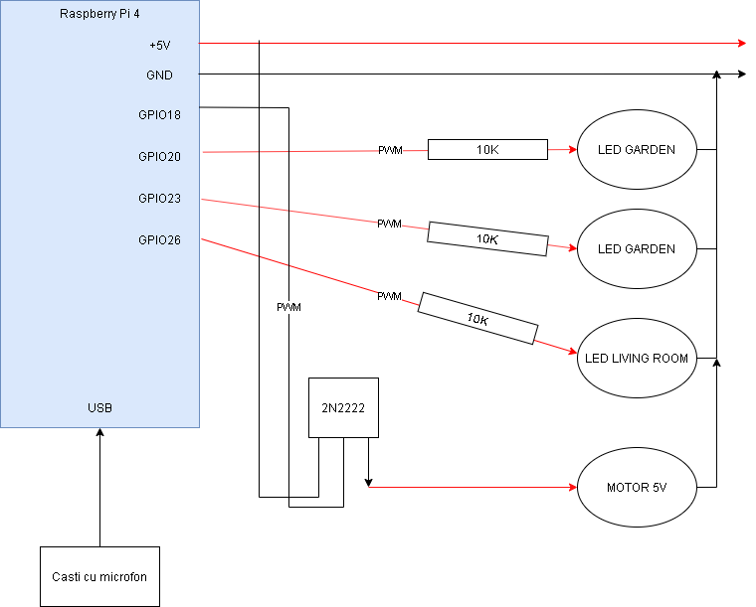

6. Costurile proiectului

|  |  |  |
| --- | --- | --- |
| Dispozitiv | Pret | |
| Raspberry Pi 4 4GB | 430 Lei | |
| MQ-2 | 12.5 Lei | |
| DHT11 | 10 Lei | |
| 3x Led | 1 Leu | |
| Breadboard + fire | 10 Lei | |
| WeMos D1 Mini | 50 Lei | |
| Total | * 1. Lei |

**7.** **Prezentarea implementarii software**

7.1 Limbajul Python

Python este un limbaj scriptic care are nevoie de un interpretor pentru a functiona. Acesta este un limbaj de uz general folosit de la aplicatii simple pana la aplicatii de uz industrial. Este un limbaj favorit in randul programatorilor care lucreaza in domeniul inteligentei artificiale.

7.2 Biblioteca GPIO-zero

Biblioteca GPIO-zero reprezinta o simpla interfata intre dispozitivele GPIO, conectate la Raspberry Pi, si cod. Aceasta biblioteca ajuta programatorii sa scrie un cod intr-un mod mai usor de inteles, venind cu diferite clase si metode foarte usor de inteles. De exemplu pentru a aprinde un led atunci cand un buton este apasat se va executa urmatoarea secventa de cod:

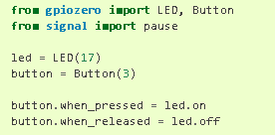

7.3 Voice Recognition

Pentru procesare si recunoastere a comenzilor a fost folosita o biblioteca de Python numita SpeechRecognition. Aceasta are mai multe modele folosibile pentru recunoastere vocala. Modelul folosit in cadrul proiectului se numeste Google Speech Recognition.

Functionarea lui are la baza calibrarea sensibilitatii la sunetul de fundal, iar dupa acest proces, asculta continuu si inregistreaza orice si dupa o mica pauza acesta incepe sa proceseze si sa afiseze ceea ce s-a spus pana in momentul acela. Pentru a da comenzi catre Raspberry Pi s-a utilizat limba engleza pentru o acuratete mai mare a acestei biblioteci.

7.4 Framework-ul Angular

Angular este un framework al limbajului de programare TypeScript si este folosit in industrie ca o metoda de creare a aplicatiilor de mobil, dar si a paginilor web, atat cele statice cat si cele dinamice. Acest framework a fost dezvoltat de catre o echipa din cadrul companiei Google. Cu acest framework a fost creata interfata din cadrul paginii web a proiectului.

7.5 Framework-ul Flask

Flask este un “micro-web” framework al limbajului de programare Python. Este un framework light si usor de folosit deoarece nu are foarte multe functionalitati precum legaturi cu baza de date folosind modele sau validari de date. Prin intermediul acestui framework s-a creat API-ul proiectului care asculta si preia comenzile predefinite pe care i le trimitem.

7.6 InfluxDB

InfluxDB este o baza de date open-source folosita pentru stocarea datelor de tip “time-series”. Este folosita in industrie pentru foarte multe proiecte de IoT. In cadrul acestui proiect, InfluxDB a fost folosita pentru stocarea datelor.

**8.** **Performante**

Performantele aplicatiei sunt destul de comparabile cu implementarile existente pe piata insa are niste probleme datorita platformei Web pe care o hosteaza, consumandu-i o mare parte a memoriei RAM. Astfel ca un model de Raspberry Pi 4 cu 8GB RAM ar fi mult mai potrivita pentru o astfel de implementare. Server-ul Python care comunica cu placuta Arduino si cu pagina Web se comporta normal, cu performante inalte si timp minim de raspuns.

Pe de alta parte, pagina Web poate fi pornita pe un alt server si se poate comunica cu placuta Rasberry pentru a diminua memoria RAM si adaugandu-. mai multe resurse disponibile comunicarii intre servere.

O problema este faptul ca modulul de comunicare prin voce necesita o conexiune la internet pentru a se putea accesa API-ul de la Google pentru Voice Recognition. Timpul de raspuns pentru acest modul este in medie 3-4 secunde.

**9.** **Concluzii**

Acest proiect a dus la o concluzie foarte importanta, mai exact faptul ca se poate crea un astfel de home assistant cu costuri minime si cu performante bune. Astfel ca, incadrand toate modulele de Voice Recognition, platforma Web de control si vizionare a datelor senzorilor si controlul a altor module, se poate concluziona ideea ca proiectul, desi complex, a fost usor de implementat si a constituit un exercitiu foarte bun pentru a integra diferite module si a le face sa comunice intre ele.

**10.Dezvoltari ulterioare**

Acest proiect doreste sa ofere posibilitatea fiecarei persoane sa vina cu senzori si sa ii monteze si sa ii foloseasca, de aceea in viitor se doreste a se crea un framework care sa genereze automat API-ul pentru controlul dispozitivelor dar si o lista de cuvinte cheie ce trebuiesc rostite pentru a le controla si prin comanda vocala.

**11. Bibliografie**

<https://www.macrumors.com/guide/homekit/>

<https://medium.com/google-developers/iot-google-assistant-f0908f354681>

<https://www.the-ambient.com/how-to/add-devices-google-assistant-441>

<https://en.wikipedia.org/wiki/Raspberry_Pi>

<https://learn.adafruit.com/dht>

<https://www.pololu.com/file/0J309/MQ2.pdf>

<https://gpiozero.readthedocs.io/en/stable/>

<https://pypi.org/project/SpeechRecognition/>

**12. Anexa**

Implementarea software: <https://github.com/VladutDinu/PAOC-HomeAssistant>